**5.2装配设计2**

1.新建装配文件

（1）新建装配文件

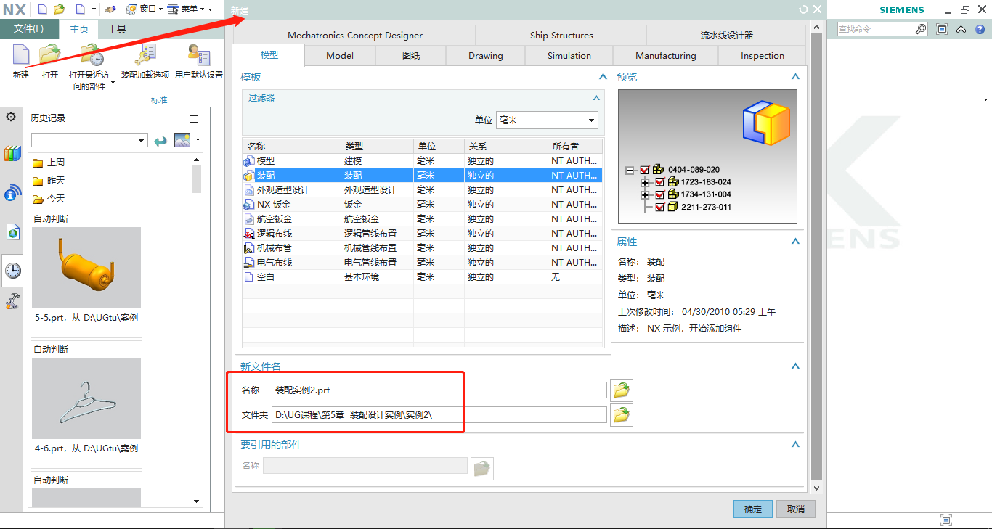

（2）点击“确定”后，弹出“添加组件”对话框。

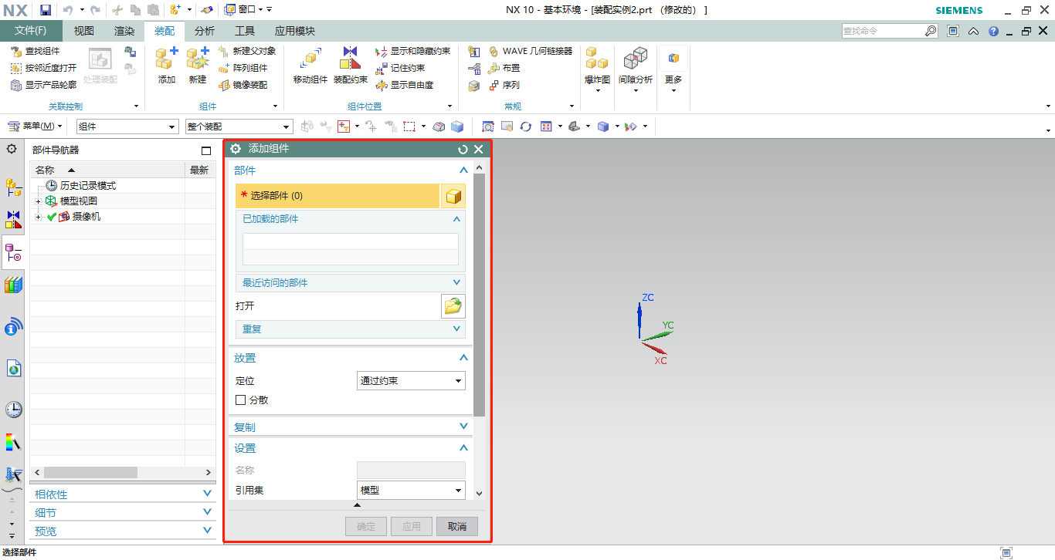

2.调入零件文件装配成组件

（1）添加阀体零件。部件选择阀体零件，定位选择绝对原点。

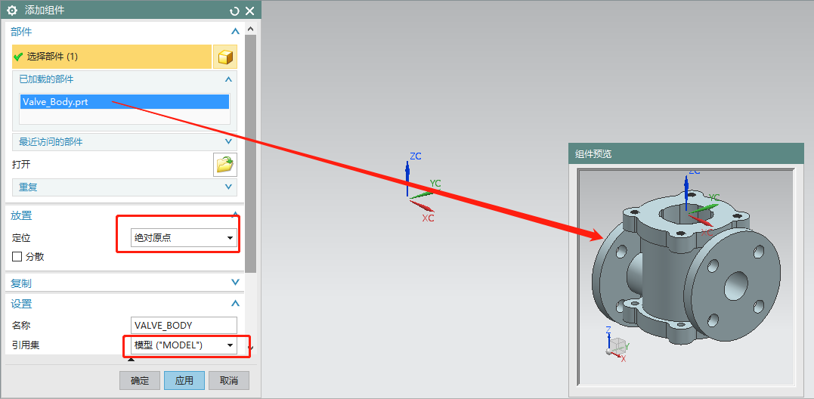

（2）单击“应用”按钮则完成阀体的添加。把阀体转动到合适的方位。

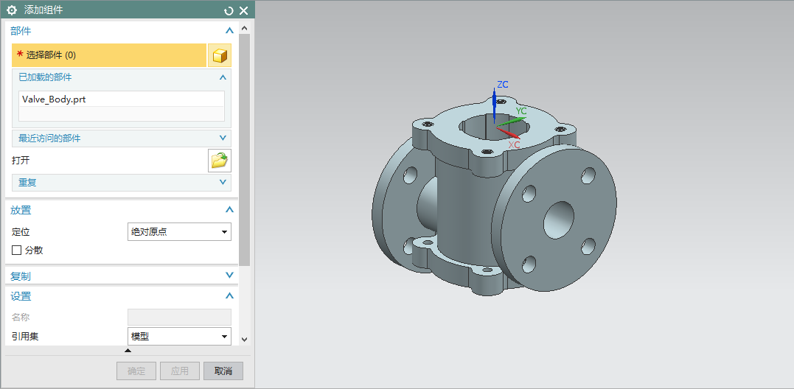

（3）将阀门安装到阀体上。选择阀门，定位选择“通过约束”。

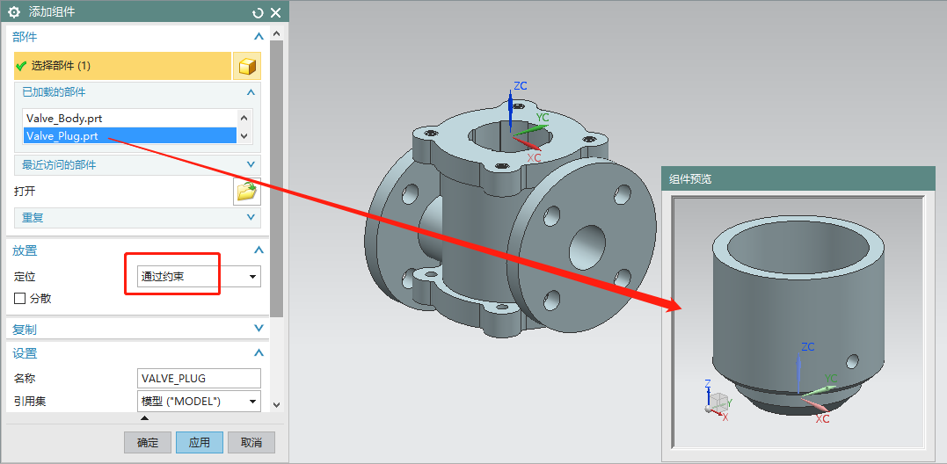

（4）点击“应用”按钮。弹出装配约束对话框，类型选择“接触对齐”，方位选择“首选接触”，选择阀门的锥孔面和阀体上的斜角锥面。

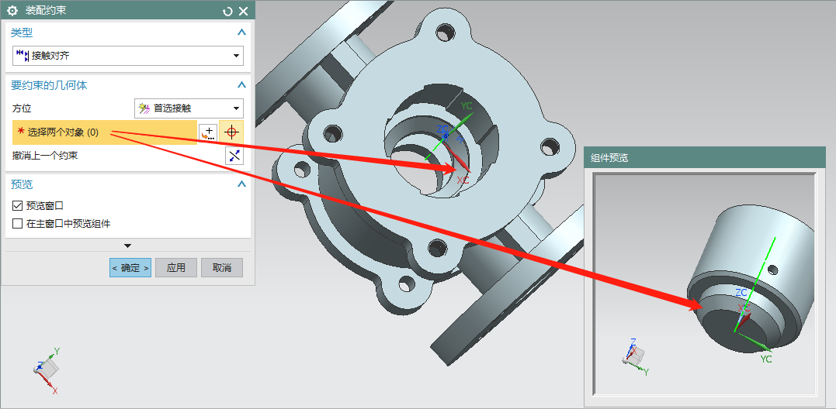

（5）类型选择“接触对齐”，方位选择“自动判断中心/轴”，选择阀门中心轴和阀体孔中心轴。完成点击“确定”按钮。

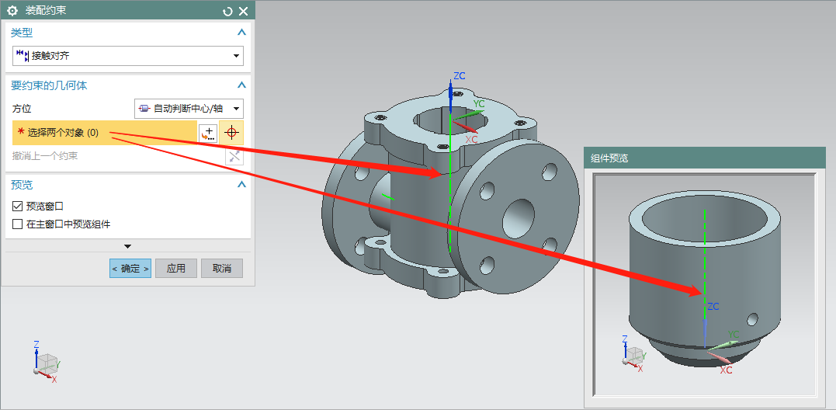

（6）添加弹簧零件。选择弹簧，定位选择“通过约束”。完成后点击“应用”按钮。

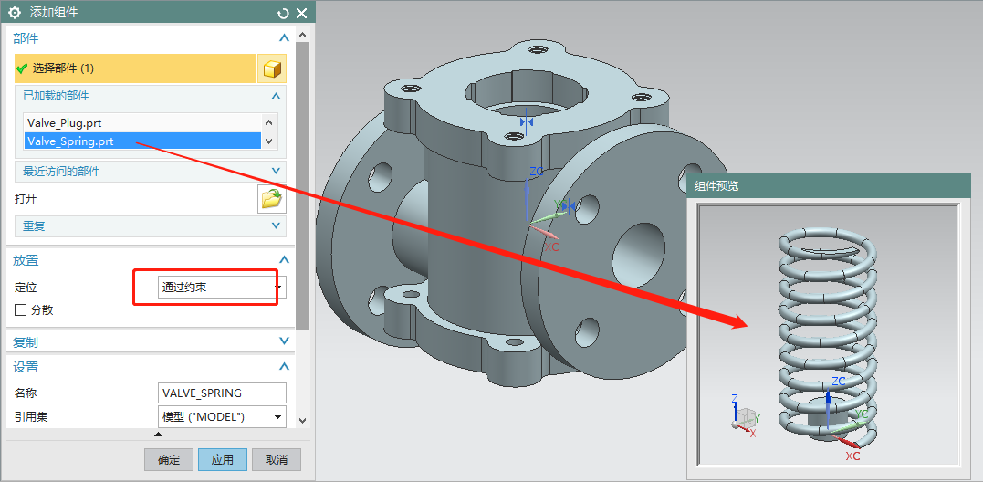

（7）添加装配约束。类型选择“接触对齐”，方位选择“首选接触”，选择弹簧下表面和阀门内底面。

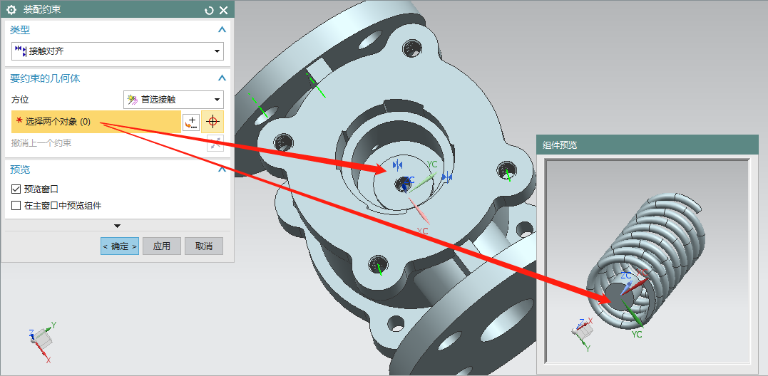

（8）添加装配约束。类型选择“接触对齐”，方位选择“自动判断中心/轴”，选择弹簧中心轴和阀门中心轴。完成点击“确定”按钮。

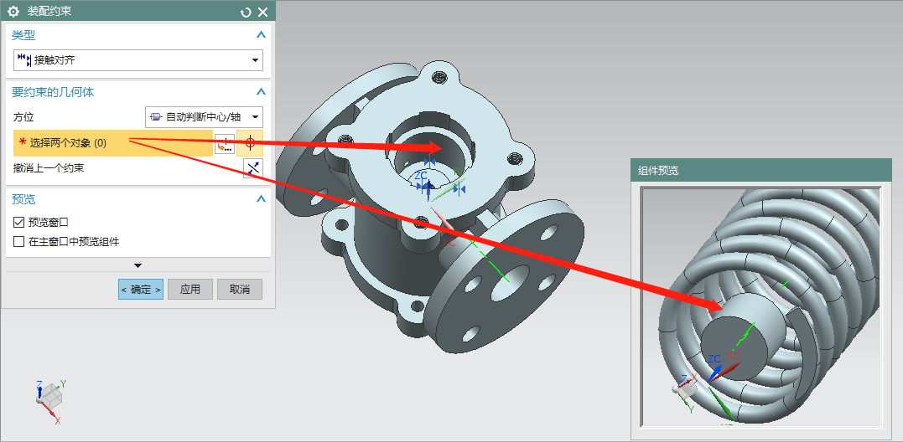

（9）将压盘零件。选择压盘，定位选择“通过约束”。完成后点击“应用”按钮。

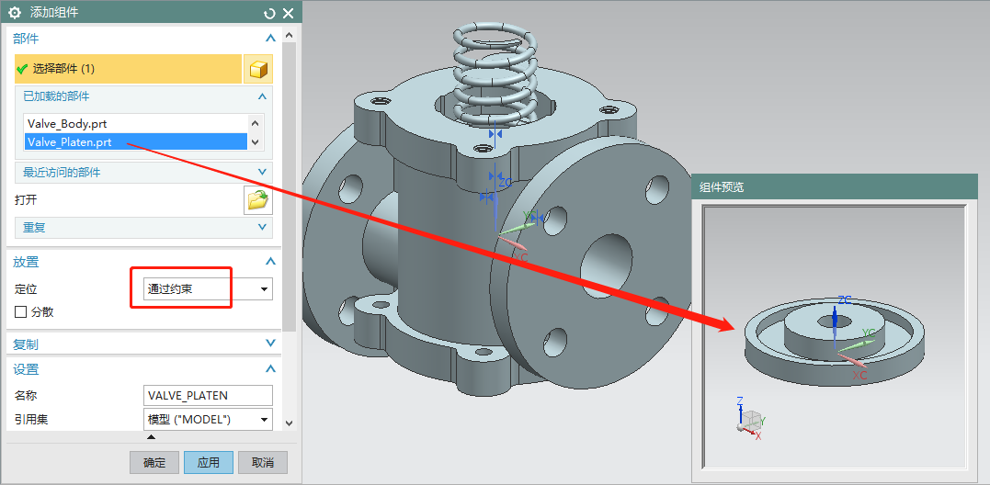

（10）添加装配约束。类型选择“接触对齐”，方位选择“首选接触”，对象选择压盘下平面和弹簧上平面。

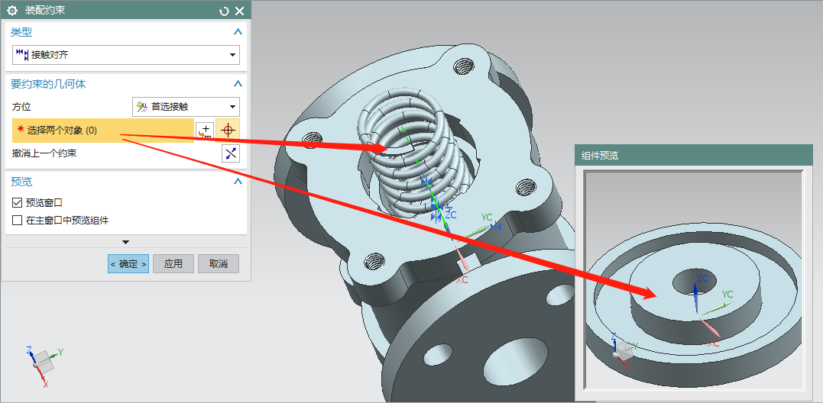

（11）添加装配约束。类型选择“接触对齐”，方位选择“自动判断中心/轴”，选择压盘中心轴和阀体内孔中心轴。完成点击“确定”按钮。

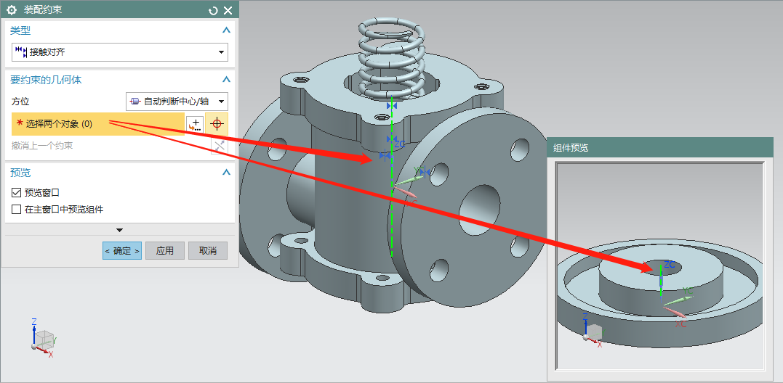

（12）添加石棉垫片。选择石棉垫片，定位选择“通过约束”。

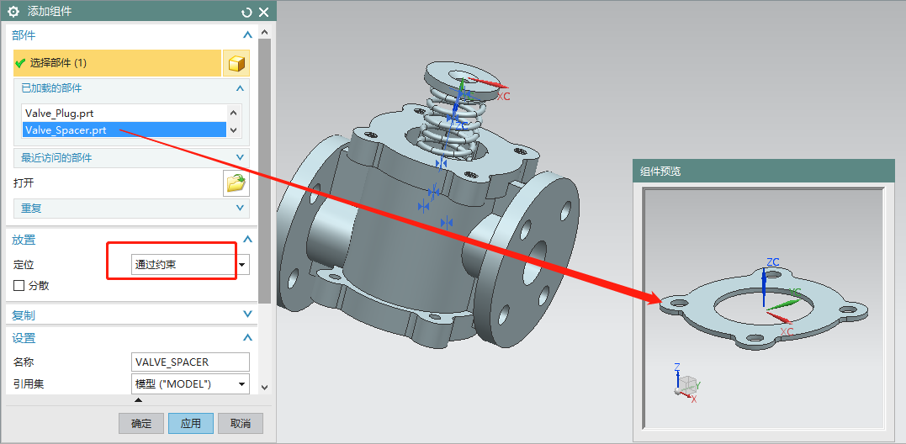

（13）添加装配约束。类型选择“接触对齐”，方位选择“首选接触”，对象选择垫片下平面和阀座上平面。

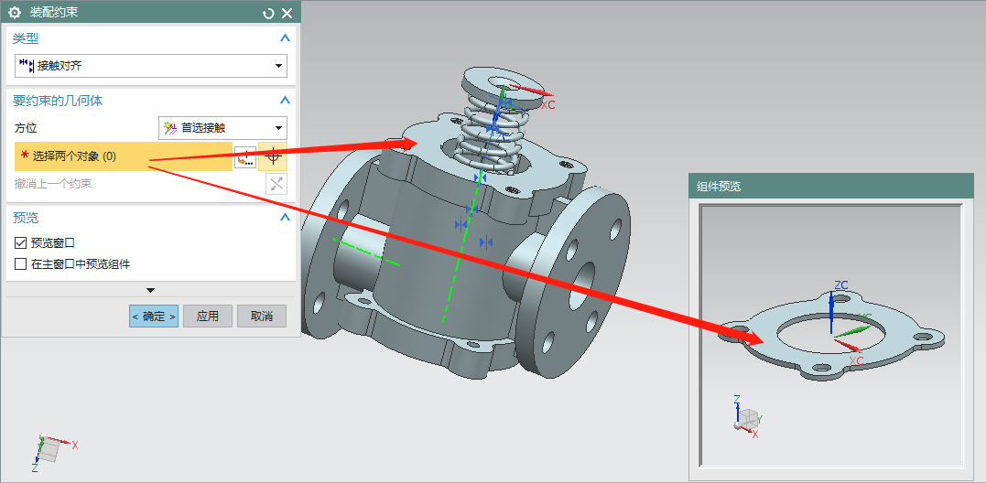

（14）添加装配约束。类型选择“接触对齐”，方位选择“自动判断中心/轴”，对象选择石棉垫片孔中心轴和阀座螺栓孔中心轴。完成点击“确定”按钮。

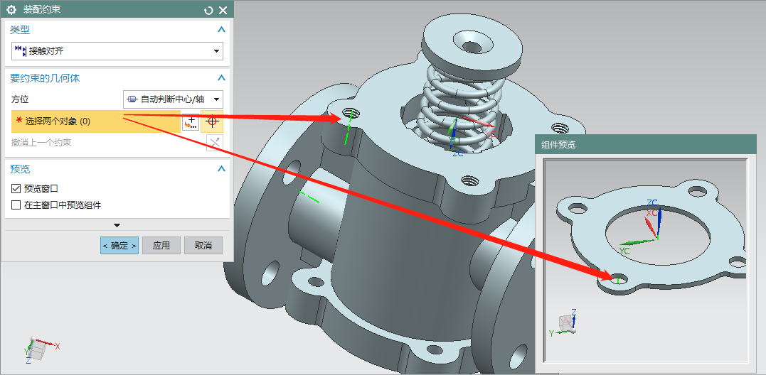

（15）添加装配约束。类型选择“接触对齐”，方位选择“自动判断中心/轴”，对象选择另外一组石棉孔中心轴和阀座螺栓孔中心轴。完成点击“确定”按钮。

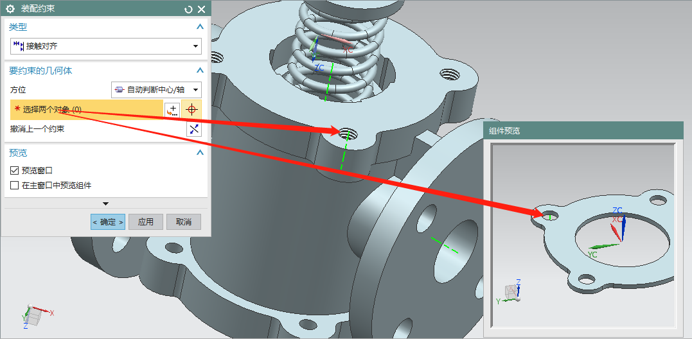

（16）添加阀盖。选择阀盖，定位选择“通过约束”。

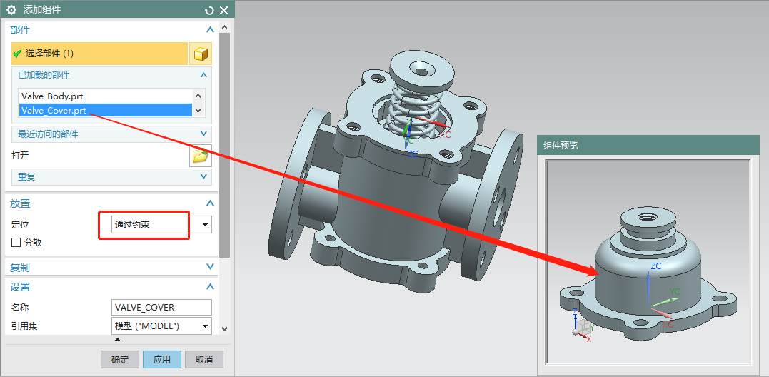

（17）添加装配约束。类型选择“接触对齐”，方位选择“首选接触”，对象选择阀盖下平面和垫片上平面。

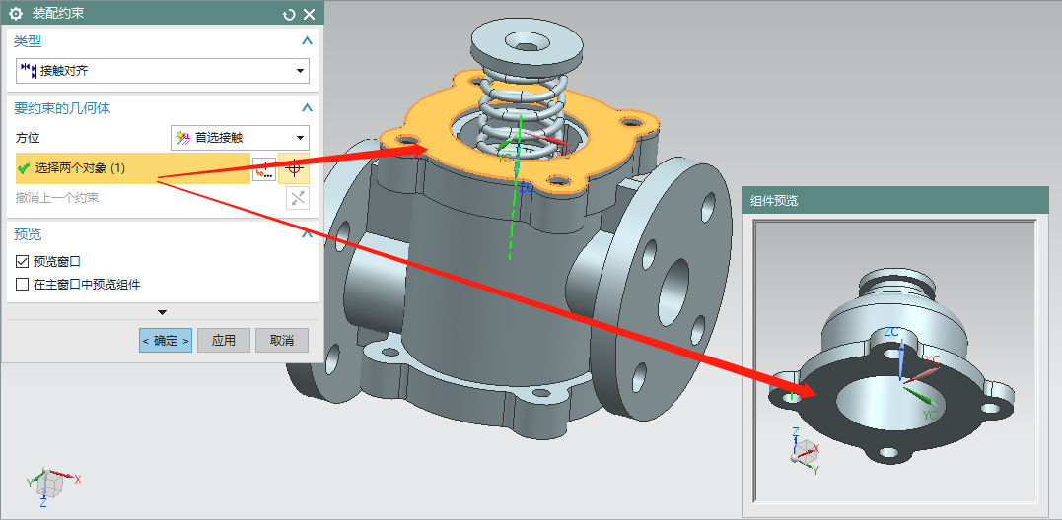

（18）添加装配约束。类型选择“接触对齐”，方位选择“自动判断中心/轴”，对象选择阀盖螺栓孔中心轴和石棉垫片孔中心轴。完成点击“确定”按钮。

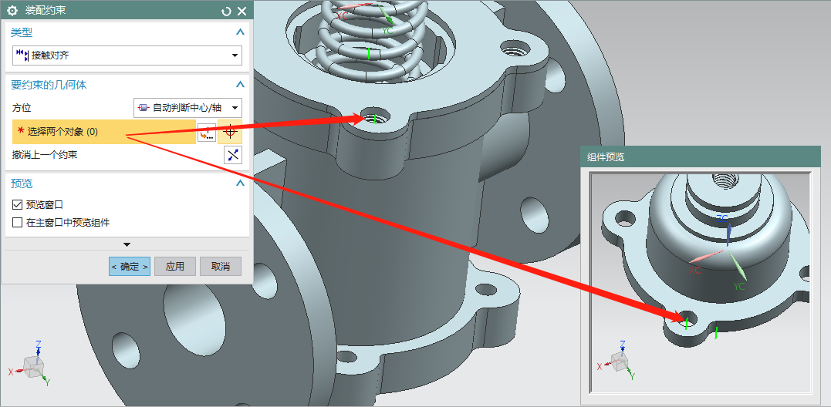

（19）添加装配约束。类型选择“接触对齐”，方位选择“自动判断中心/轴”，对象选择另外一组阀盖螺栓孔中心轴和石棉垫片孔中心轴。完成点击“确定”按钮。

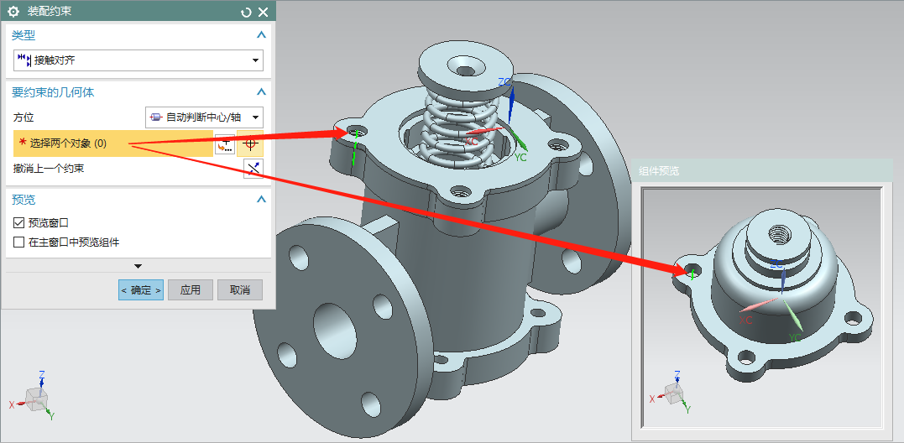

（20）隐藏阀盖。在装配导航器中，用鼠标右击阀盖，在弹出的快捷菜单中选择“隐藏”命令。

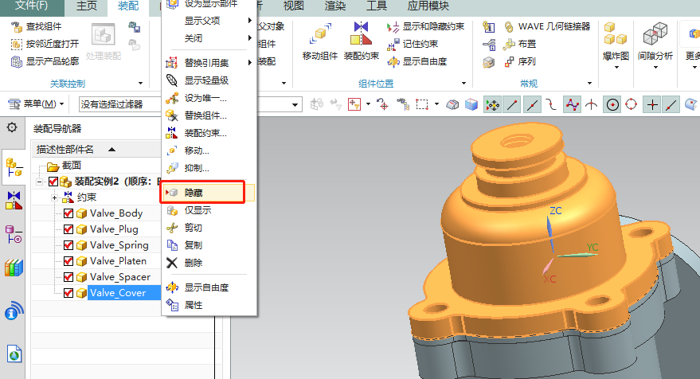

（21）添加调节螺杆。选择调节螺杆，定位选择“通过约束”。

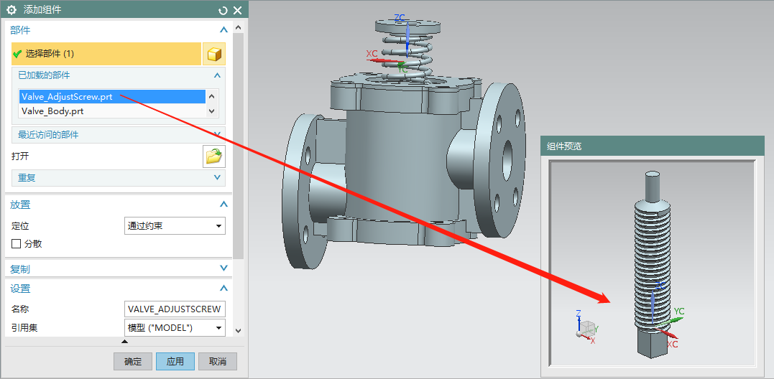

（22）添加装配约束。类型选择“接触对齐”，方位选择“首选接触”，对象选择调节螺杆下锥面和压盘上锥面。

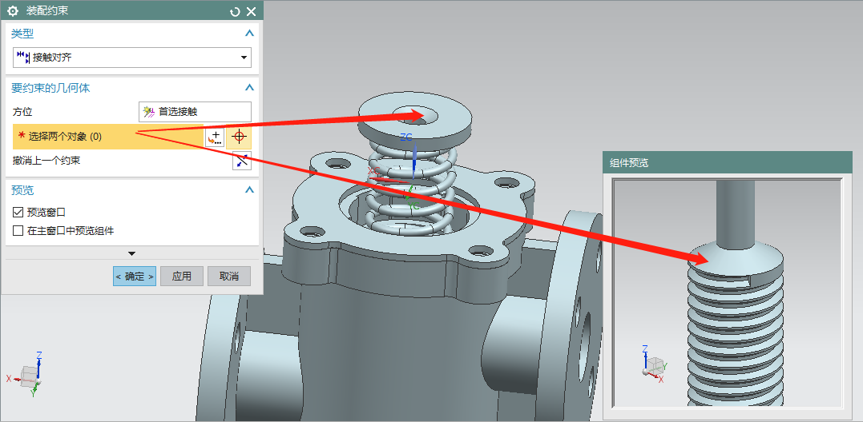

（23）添加装配约束。类型选择“接触对齐”，方位选择“自动判断中心/轴”，对象选择调节螺杆中心轴和压盘孔中心轴。完成点击“确定”按钮。

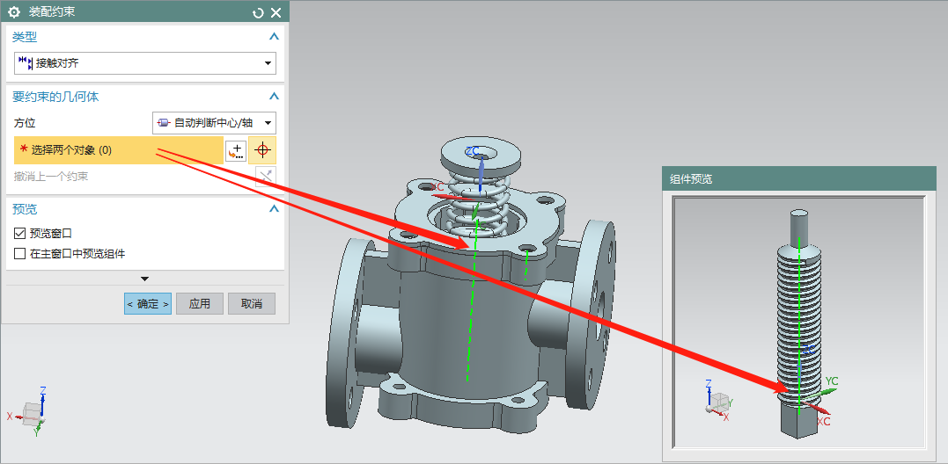

（24）显示阀盖。在装配导航器中，用鼠标右击阀盖，在弹出的快捷菜单中选择“显示”命令。

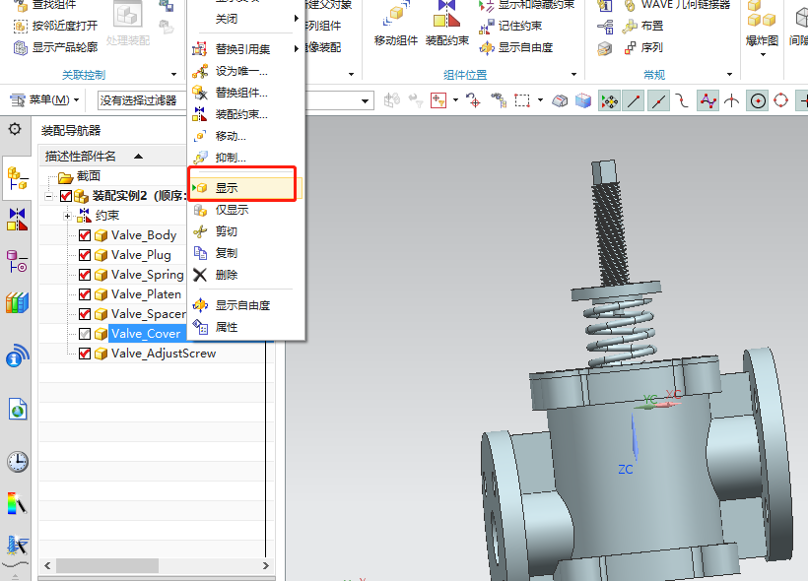

（25）添加螺母M10。选择螺母M10，定位选择“通过约束”。引用集选择“SOLID”。

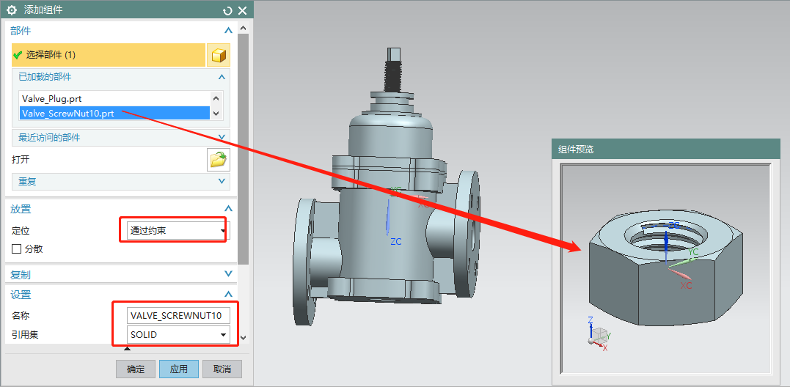

（26）添加装配约束。类型选择“接触对齐”，方位选择“首选接触”，对象选择阀盖上平面和螺母M10下平面。

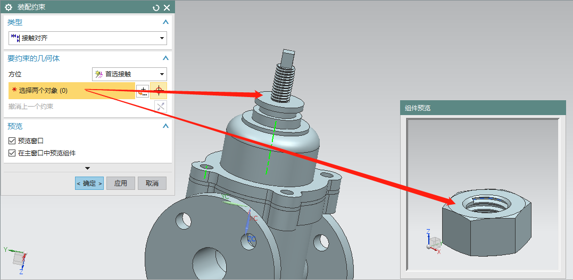

（27）添加装配约束。类型选择“接触对齐”，方位选择“自动判断中心/轴”，对象选择调节螺杆螺栓孔中心轴和螺母M10中心轴。完成点击“确定”按钮。

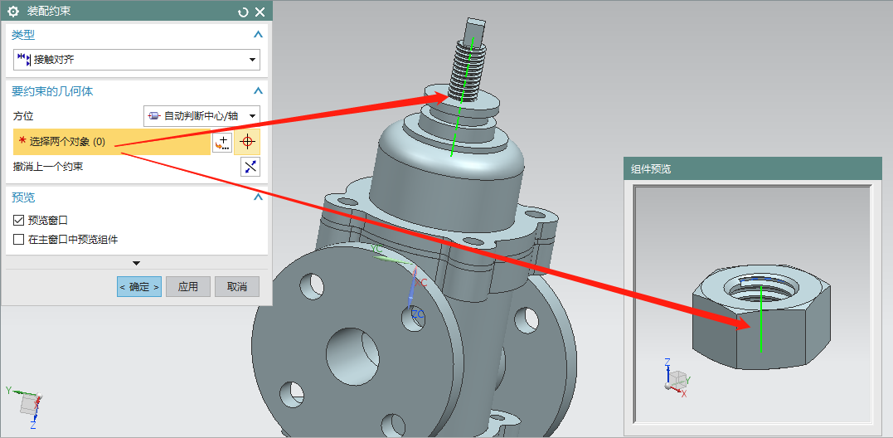

（28）添加阀罩。选择阀罩，定位选择“通过约束”。

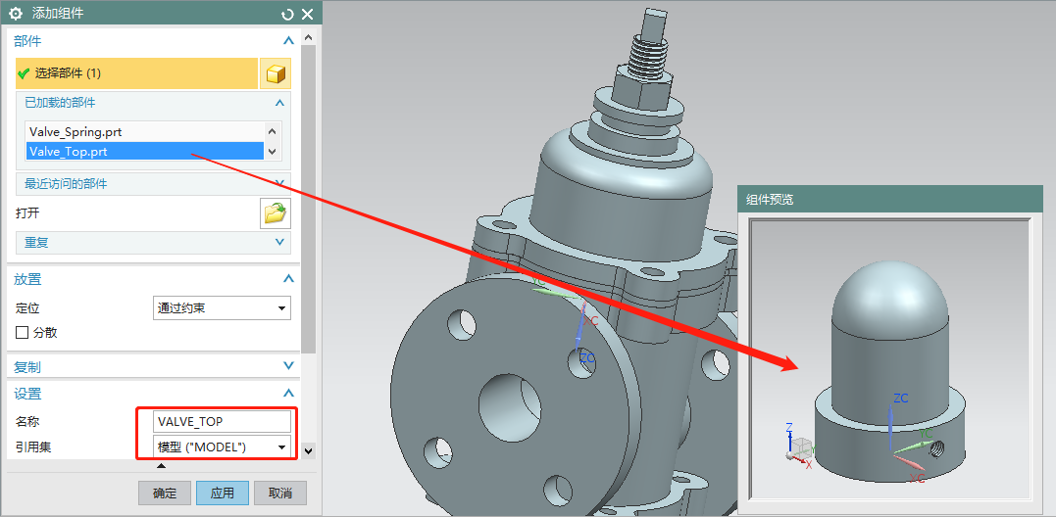

（29）添加装配约束。类型选择“接触对齐”，方位选择“首选接触”，对象选择阀罩下平面和阀盖上平面。

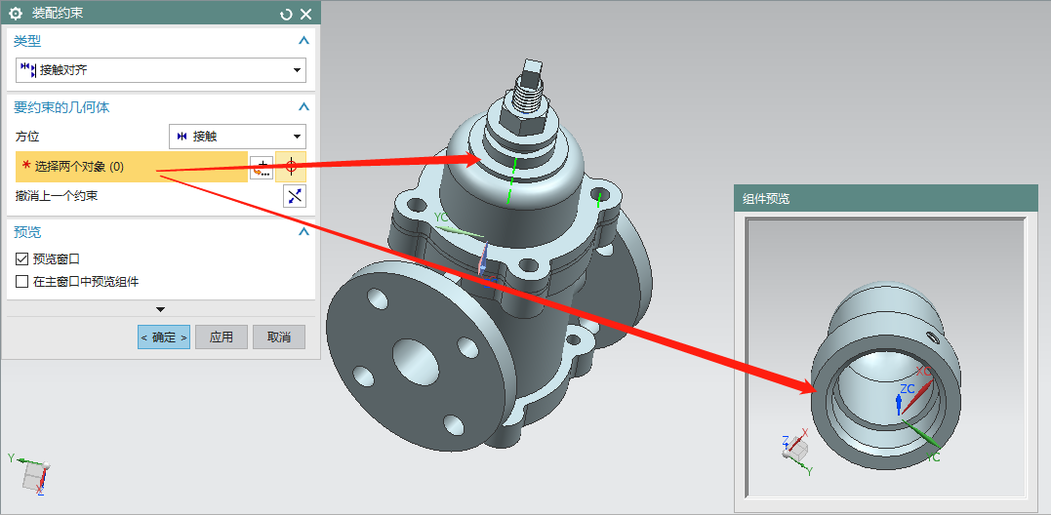

（30）添加装配约束。类型选择“接触对齐”，方位选择“自动判断中心/轴”，对象选择阀罩中心轴和阀盖中心轴。完成点击“确定”按钮。

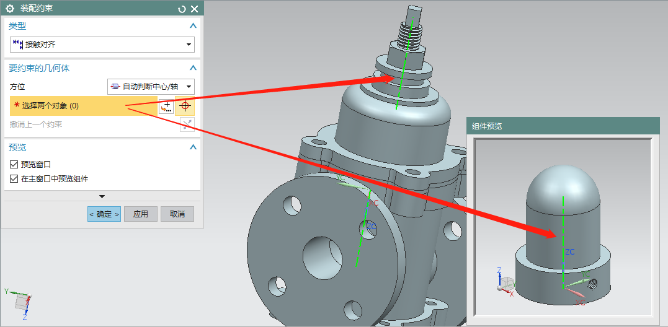

（31）添加装配约束。类型选择“角度”，子类型“3D角”，对象选择螺纹孔轴线和大圆柱孔轴线，角度为180°。完成点击“确定”按钮。

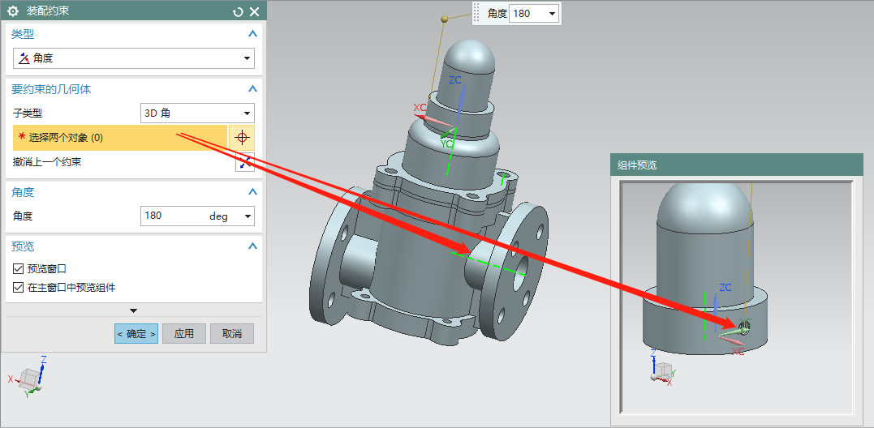

（32）添加紧钉螺钉M5。选择紧钉螺钉M5，定位选择“通过约束”。

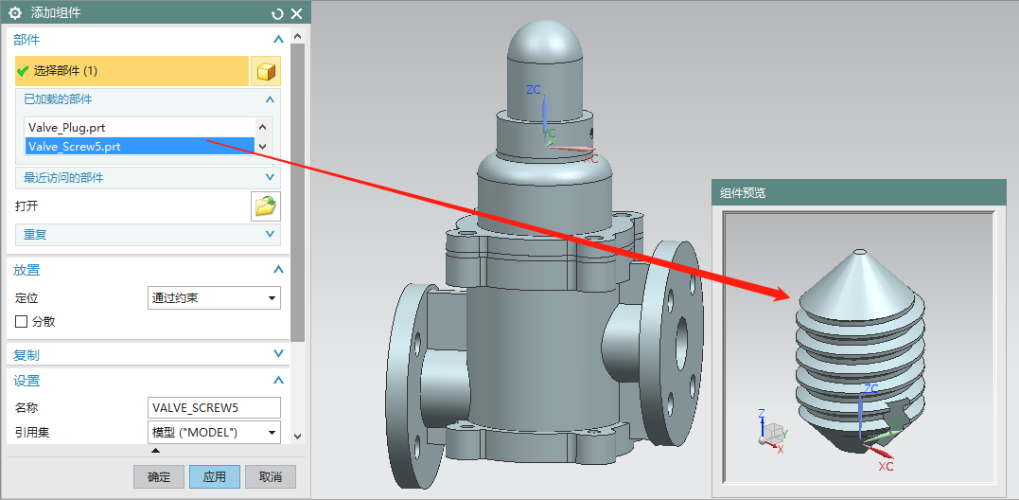

（33）添加装配约束。类型选择“接触对齐”，方位选择“自动判断中心/轴”，对象选择螺钉中心轴和螺钉孔中心轴。

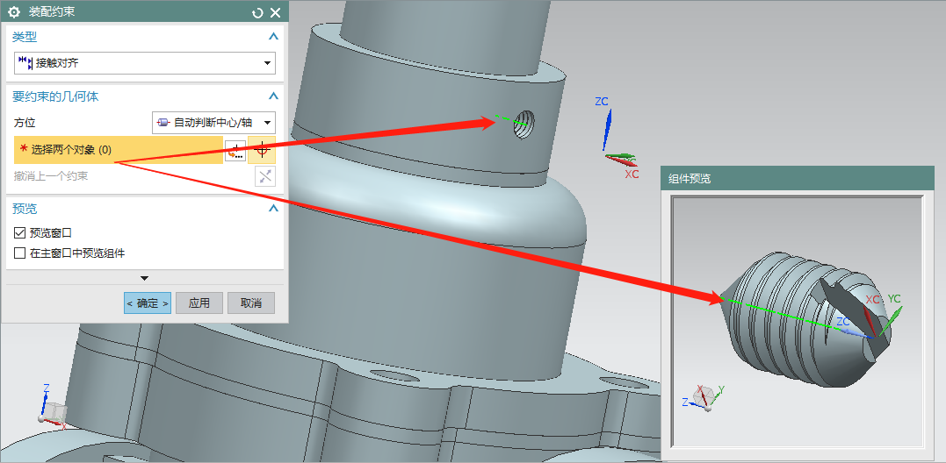

（34）添加装配约束。类型选择“距离”，对象选择螺钉底面和法兰盘端面，距离为33。完成点击“确定”按钮。

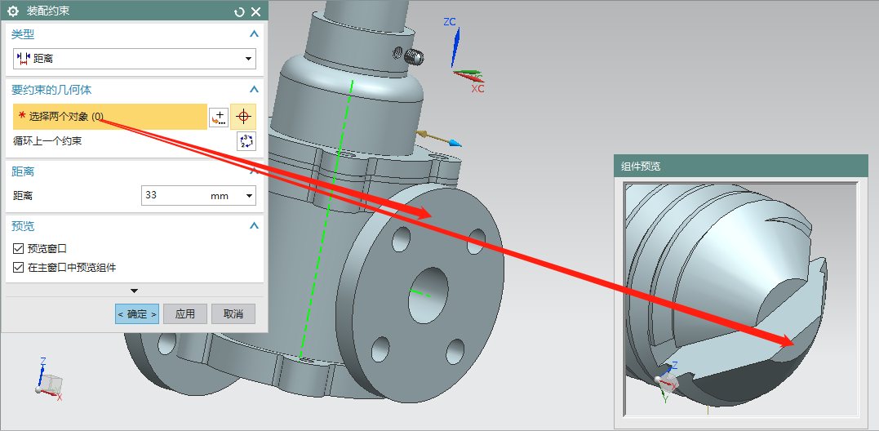

（35）添加螺柱M6。选择螺柱M6，定位选择“通过约束”。

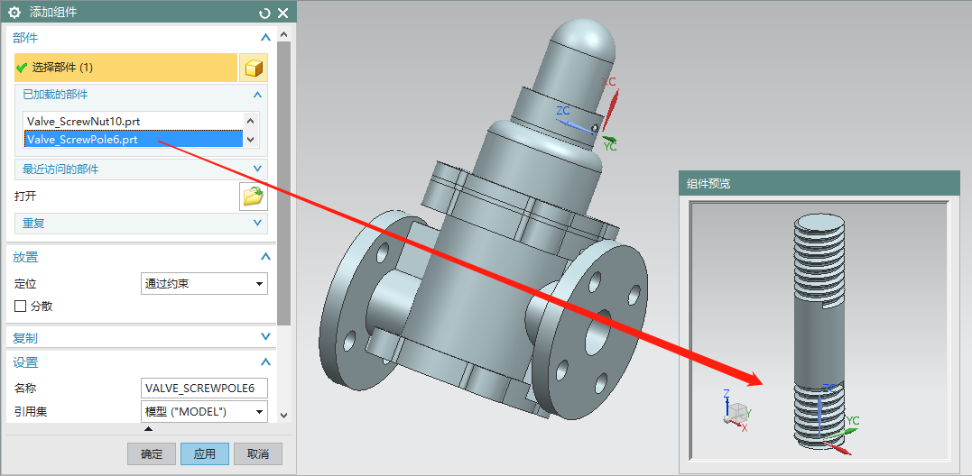

（36）添加装配约束。类型选择“接触对齐”，方位选择“首选接触”，对象选择螺柱底面和上部凸台底面。

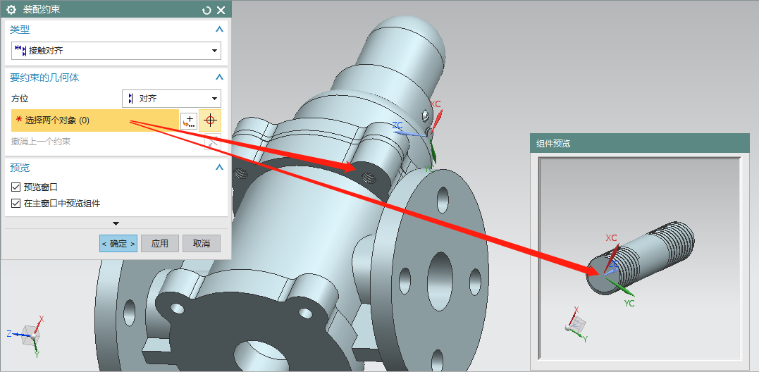

（37）添加装配约束。类型选择“接触对齐”，方位选择“自动判断中心/轴”，对象选择圆柱面轴线和石棉垫片孔轴线。完成点击“确定”按钮。

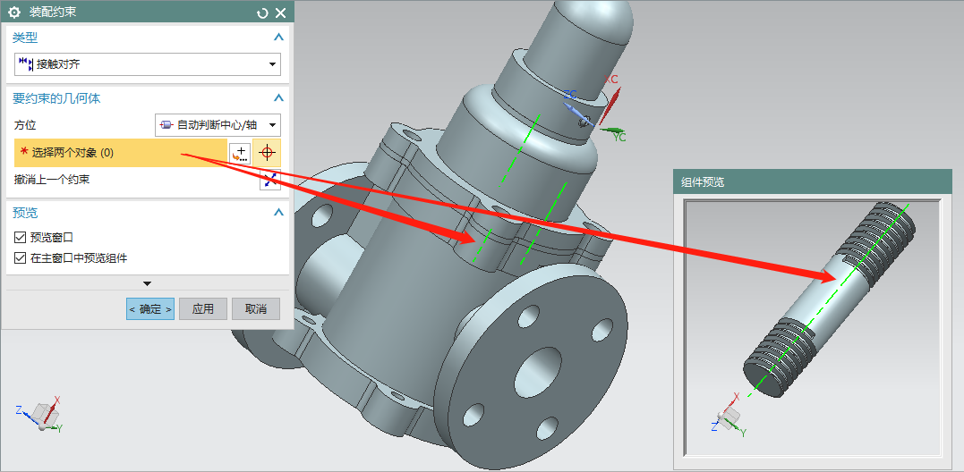

（38）添加垫圈。选择垫圈，定位选择“通过约束”。

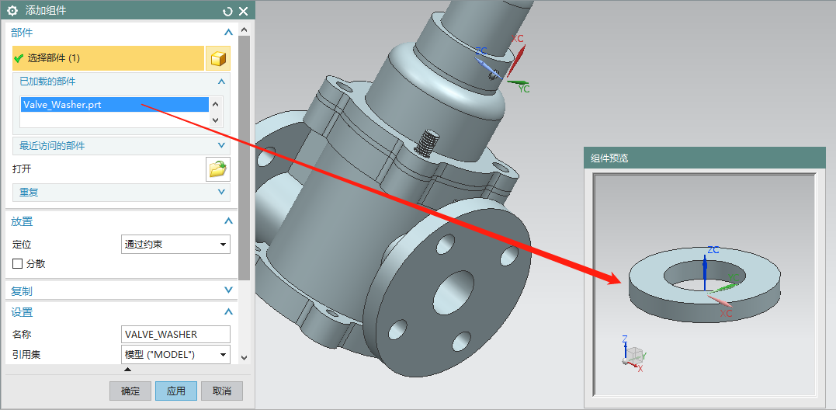

（39）添加装配约束。类型选择“接触对齐”，方位选择“首选接触”，对象选择垫圈底面和凸台上端面。

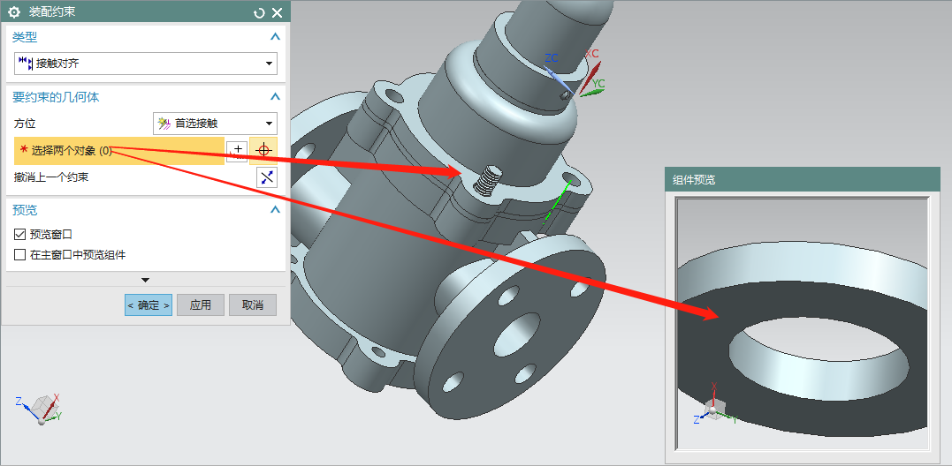

（40）添加装配约束。类型选择“接触对齐”，方位选择“自动判断中心/轴”，对象选择螺纹面轴线和垫片中孔轴线。完成点击“确定”按钮。

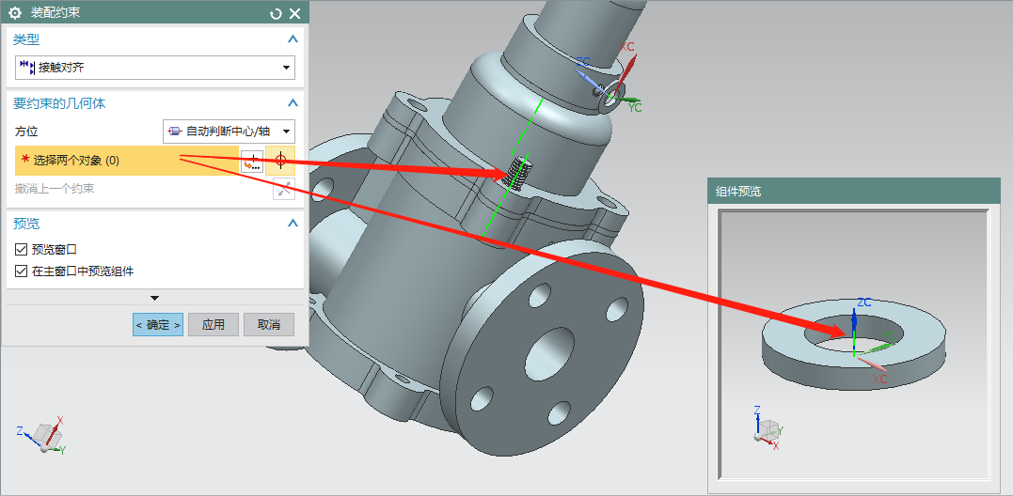

（41）添加螺母M6。选择螺母，定位选择“通过约束”。引用集选择“SOLID”。

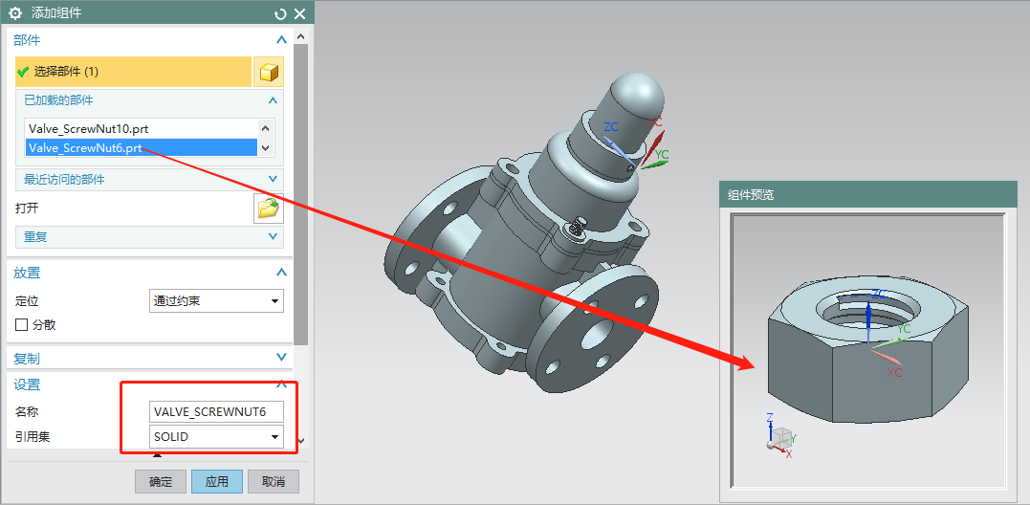

（42）添加装配约束。类型选择“接触对齐”，方位选择“首选接触”，对象选择垫圈上表面和螺母下端面。

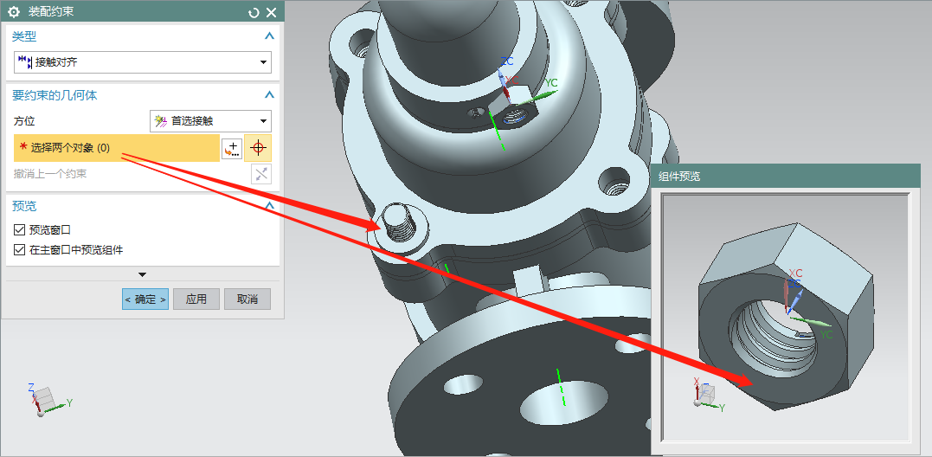

（43）添加装配约束。类型选择“接触对齐”，方位选择“自动判断中心/轴”，对象选择螺母轴线和垫片中孔轴线。完成点击“确定”按钮。

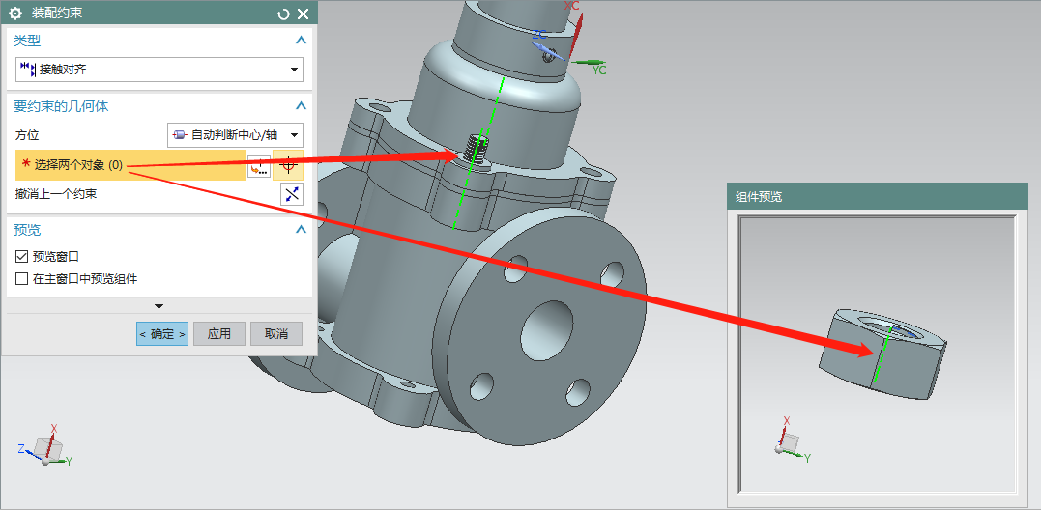

（44）阵列组件。选择【阵列组件】命令，要形成阵列的组件选择螺母M6、垫圈和螺柱M6，圆形阵列，指定矢量选择大圆柱面，数量为4，节距为90°。完成点击“确定”按钮。

